Новогодняя
игра с колокольчиком

Ход игры:
Дети с колокольчиками в руках встают в круг, Снегурочка (водящий) в центре
Музыка А – дети бегут по кругу, водящий противоходом
Музыка Б – дети останавливаются, поворачиваются в центр и звенят колокольчиками
Без музыкального сопровождения кладут колокольчики на пол перед собой и отворачиваются.
«Раз, два, три – колокольчик подними»
После этих слов детям нужно быстро повернуться и взять колокольчик, водящий, тем временем, тоже забирает у кого-нибудь колокольчик.

Ребёнок без колокольчика становится водящим.

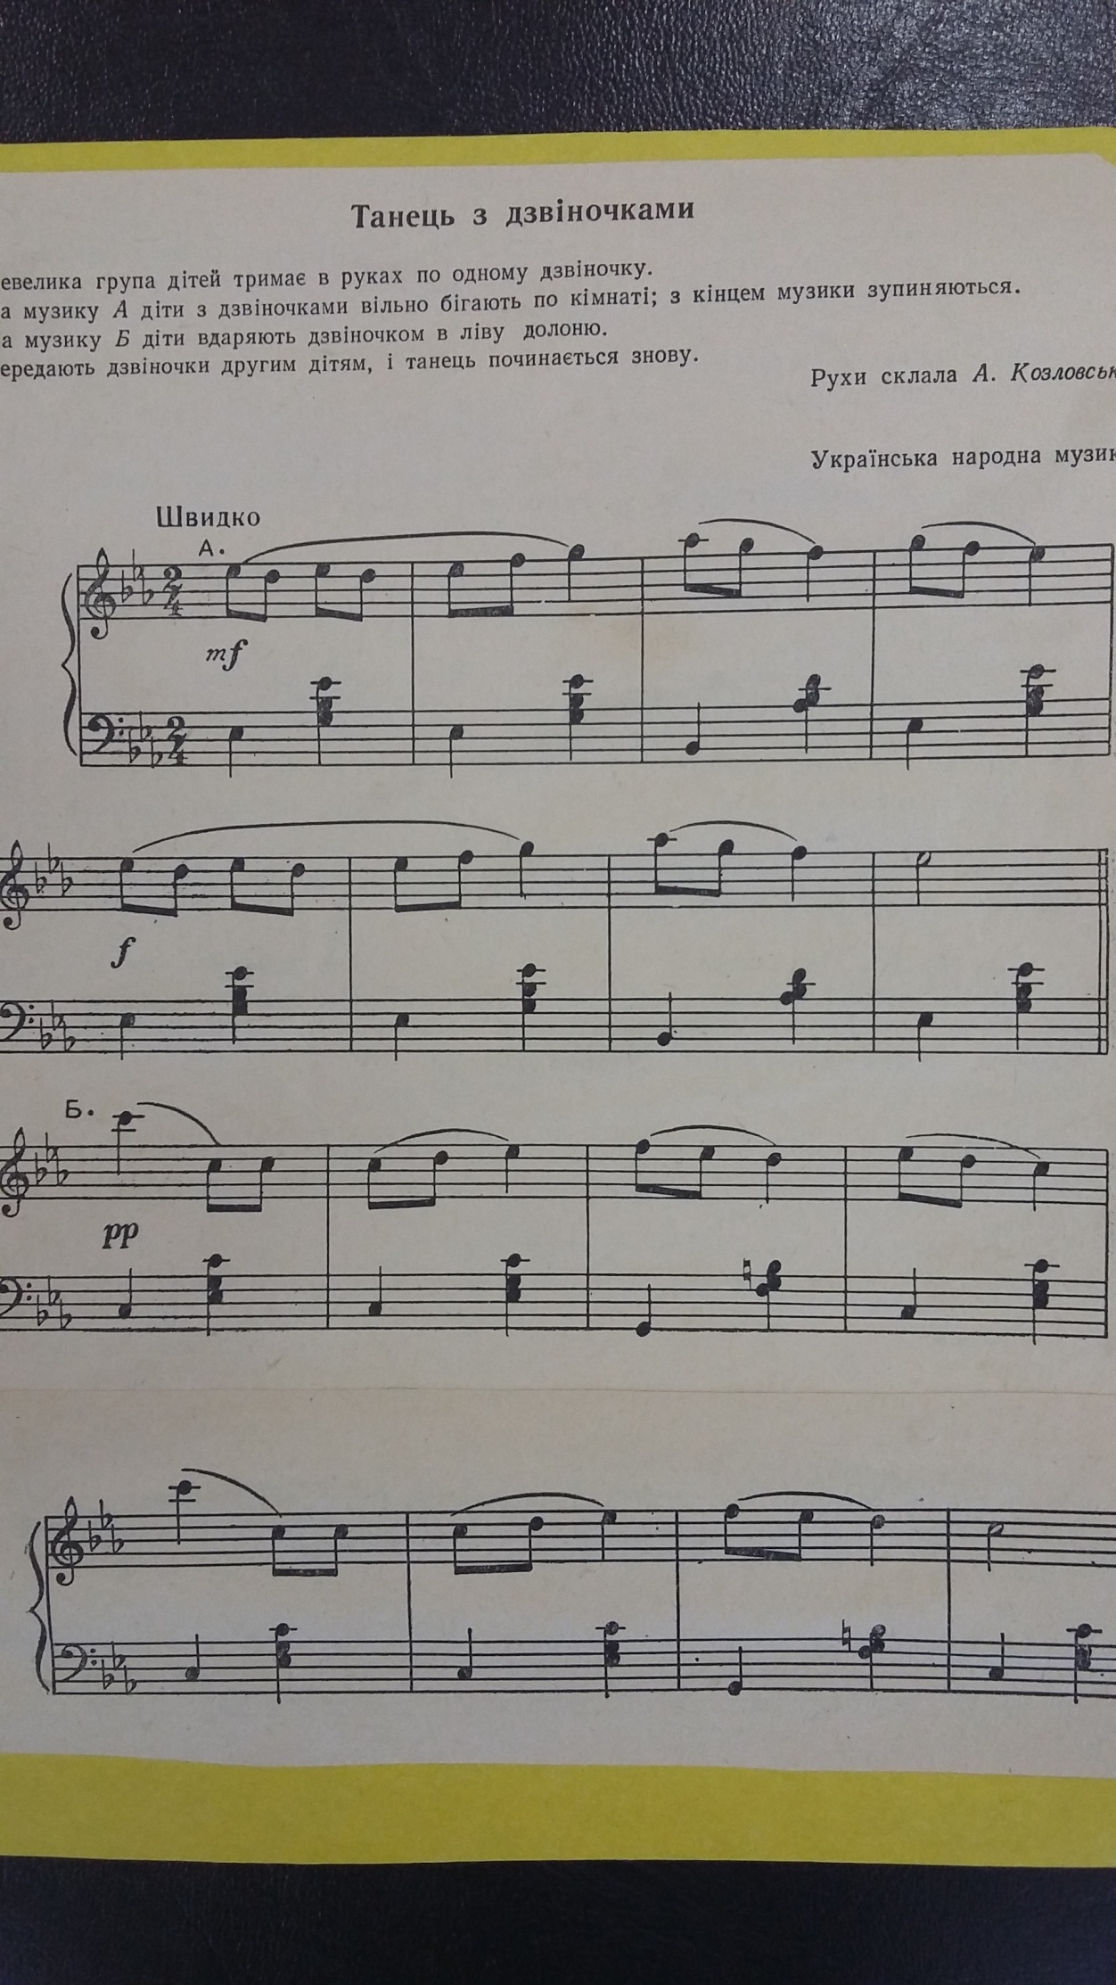
(информация и подборка материалов подготовлена музыкальными руководителем
Прокофьевой Л.А.)

